
VÝDEJNÍK STUDENÉ/HORKÉ VODY
NÁVOD K OBSLUZE
WHP-2010/2010S

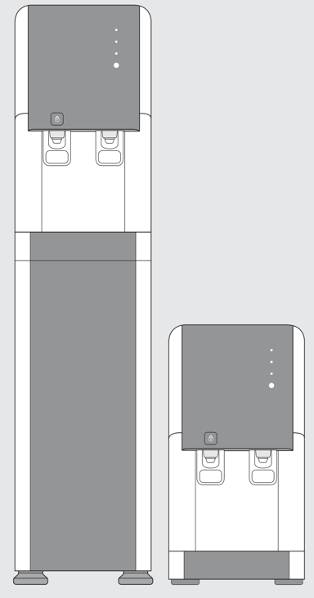
PRO VAŠI BEZPEČNOST
Bezpečnostní opatření 2
PRO INFORMACI
Názvy jednotlivých dílů 6
Filtrační systém 8
Použití 9
Údržba 11
Systém ECO/UV 12
Výměna filtrů 13
Způsob čištění 15
Technické údaje 16
Řešení běžných problémů 17
Záruční list 19
Pro vaši bezpečnost a správné používání výrobku si prosím nejprve prostudujte tento návod k obsluze. Součástí tohoto návodu je i záruční list.

BEZPEČNOSTNÍ OPATŘENÍ

- Při instalaci POU Cooler používejte pouze nové (dodané) hadičky a nové kompresní přípojky pro připojení k vodovodnímu řadu.
- Je-li poškozen elektrický kabel, musí jej vyměnit kompetentní a kvalifikovaná osoba.
- Děti od 8 let a osoby se sníženými fyzickými nebo duševními schopnostmi musí být poučeny o používání přístroje a při používání musí být pod dohledem.
- Veškerou údržbu, servis a přemísťování zařízení smí provádět pouze způsobilá a proškolená osoba.
- Pečlivě si přečtěte všechna bezpečnostní opatření, abyste předešli případným nebezpečím a/nebo škodám.
- Bezpečnostní opatření se dělí na tři typy v závislosti na stupni potenciálního nebezpečí/poškození
Při nedodržení pokynů může dojít k vážnému zranění nebo dokonce k úmrtí.
 Při nedodržení pokynů může dojít k vážnému zranění nebo k poškození majetku.
Při nedodržení pokynů může dojít k lehkému zranění nebo k poškození majetku.

Tato značka slouží k upozornění na nebezpečí způsobená nesprávným používáním. Čtěte prosím pozorně a dodržujte bezpečnostní opatření.

Bezpečnostní opatření pro napájení
   Napájecí kabel zapojte pouze do zásuvky AC220V. | Před použitím zástrčku očistěte otřením veškerého prachu a/nebo nečistot.
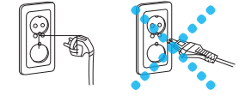  ※ Pokud tak neučiníte, může dojít k požáru a/nebo úrazu elektrickým proudem. | 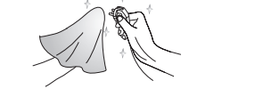  ※ Pokud tak neučiníte, může dojít k požáru a/nebo úrazu elektrickým proudem
NEPOUŽÍVEJTE zástrčku, pokud je poškozená a/nebo pokud jsou vodiče na kabelu odkryté. | Před výměnou filtrů odpojte napájecí kabel.
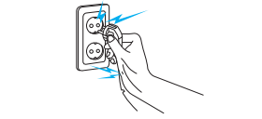  ※ Pokud tak neučiníte, může dojít k požáru a/nebo úrazu elektrickým proudem a rovněž k úniku vody.  ※ Pro opravu a výměnu kontaktujte prosím svůj místní zákaznický servis. | 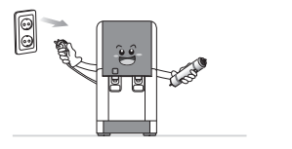  ※ Pokud tak neučiníte, může dojít k požáru a/nebo úrazu elektrickým proudem
NEohýbejte, nesvazujte ani netahejte napájecí kabel. | Zásuvka by měla být dimenzována na více než 10A. Pro jednotku použijte samostatnou zásuvku.
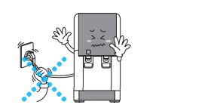  ※ Pokud tak neučiníte, může dojít k požáru a/nebo úrazu elektrickým proudem | 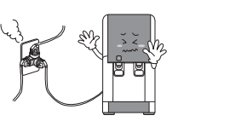  ※ Přetížení zásuvky příliš mnoha zástrčkami  může způsobit požár a/nebo úraz elektrickým proudem.
NEUPRAVUJTE ani nerozebírejte zástrčku. | NEZAPOJUJTE a NEODPOJUJTE napájecí kabel mokrýma rukama.
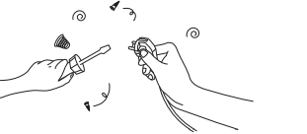  ※ Pokud tak neučiníte, může dojít k požáru a/nebo úrazu elektrickým proudem | 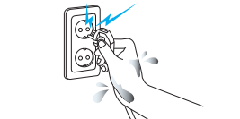  ※ Pokud tak neučiníte, může dojít k požáru a/nebo úrazu elektrickým proudem

Bezpečnostní opatření pro instalaci
NEINSTALUJTE tento výrobek do vlhkého nebo mokrého prostředí, jako jsou koupelny, sprchy a/nebo venkovní prostory. | NEOHÝBEJTE ani nepřekrucujte přívodní hadici.
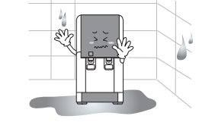  ※ Pokud tak neučiníte, může dojít k požáru a/nebo úrazu elektrickým proudem. | 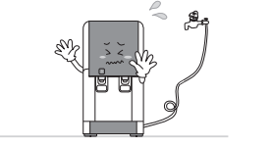  ※ Pokud tak neučiníte, může dojít k požáru a/nebo úrazu elektrickým proudem
Tento výrobek NEINSTALUJTE pod přímé sluneční záření a vyhněte se oblastem s vysokou teplotou. | Umístěte výrobek na rovnou a pevnou podlahu.
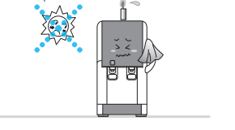  ※ V opačném případě může dojít k deformaci vnějšího povrchu zařízení. | 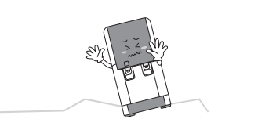 ※ V opačném případě může docházet k poruchám.
Připojte zařízení pouze k přívodu studené vody; nikdy ne k přívodu teplé vody. | Pro řádné větrání musí být zařízení vzdáleno nejméně 20 cm od stěny.
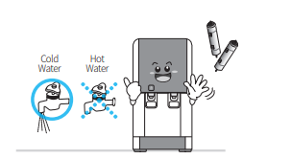  ※ V opačném případě může dojít k poškození filtrů a/nebo ke špatnému provozu. | 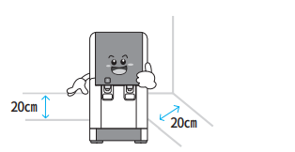 ※ V opačném případě může dojít k přehřátí a nesprávnému fungování zařízení.
NEVKLÁDEJTE do zařízení ostré dráty a/nebo šroubováky. | NEDOTÝKEJTE se horké vody a při manipulaci s horkou vodou buďte opatrní.
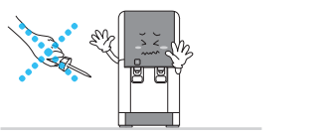 ※ V opačném případě může dojít k poruše a/nebo úrazu elektrickým proudem. | 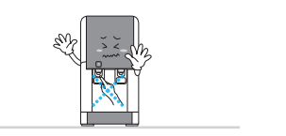  ※ V opačném případě může dojít k vážným popáleninám a/nebo tělesnému poškození.
Při přepravě zařízení NENAKLÁNĚJTE o více než 45 °C. | NEHÝBEJTE se zařízením, pokud je v provozu, připojeno k vodě a napájení.
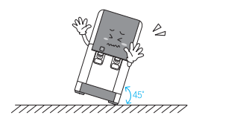  ※ V opačném případě může docházet k poruchám. | 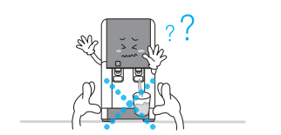  ※ V opačném případě může docházet k poruchám.
Na zařízení NEPOKLÁDEJTE těžké předměty. | NEZAPÍNEJTE napájení, když je přívod vody je přerušen.
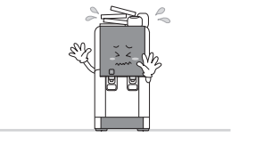  ※ V opačném případě může dojít k poškození zařízení. | 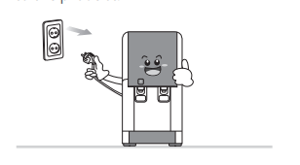  ※ V opačném případě může dojít k poškození zařízení.
Bezpečnostní opatření při používání
Při používání zařízení NEPOUŽÍVEJTE zbytečnou sílu. | NEPOKOUŠEJTE se zařízení opravovat, demontovat nebo upravovat. Pokud tyto činnosti neprovede autorizovaný technik v souladu s technickými pokyny k výrobku, může dojít ke ztrátě platnosti záruky…
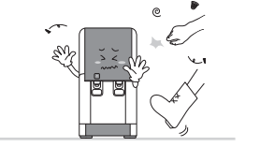  ※ V opačném případě může dojít k poruše, poškození a/nebo úrazu elektrickým proudem. | 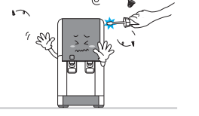  ※ V opačném případě může dojít k požáru a/nebo úrazu elektrickým proudem.
Při čištění výrobku NEPOUŽÍVEJTE benzen ani benzín. | Pokud výrobek nepoužíváte po delší dobu, ODPOJTE napájení a ZAVŘETE přívod vody. (Po delší době nepoužívání před opětovným použitím vypusťte vodu ze zásobníku).
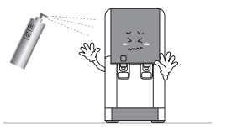  ※ V opačném případě může dojít ke změně barvy, odlupování povrchu a/nebo poškození vnějšího povrchu zařízení. | 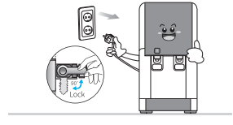  ※ V opačném případě může dojít k požáru a/nebo úniku vody.
UJISTĚTE SE, že víko zásobníku studené vody je před použitím zařízení bezpečně uzavřeno. | ※ Toto zařízení není určeno pro použití osobami (včetně dětí) se sníženou fyzickou schopností, sníženými smyslovými nebo duševními schopnostmi nebo s nedostatkem zkušeností a znalostí, pokud nejsou pod dohledem nebo nebyly poučeny o používání tohoto přístroje osobou odpovědnou za jejich bezpečnost.  ※ Děti musí být pod dohledem, aby bylo zajištěno, že si se spotřebičem nehrají.
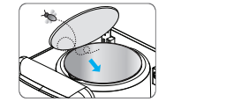
※ V opačném případě může do zásobníku vnikat hmyz a/nebo může dojít vniknutí cizích předmětů.
Při likvidaci dílů/filtrů a/nebo úplné likvidaci výrobku dodržujte místní předpisy.
※ V opačném případě může dojít ke znečištění životního prostředí.
Při instalaci výrobku vždy používejte originální díly.
※ V opačném případě může dojít k úniku vody a poškození výrobku.
Při výměně filtrů vždy používejte originální filtry.
※ V opačném případě může dojít ke špatnému výkonu a špatné kvalitě vody.
Výrobek NEINSTALUJTE do prostředí s vysokými a extrémními teplotami.
※ V opačném případě může dojít k přehřátí nebo zamrznutí.
※ Tento spotřebič není určen pro použití v domácnostech a podobných zařízeních, jako jsou kuchyňky pro zaměstnance v obchodech, kancelářích a jiných pracovních prostředích;
- v domácnostech a u zákazníků v hotelech, motelech a jiných obytných prostorech;
- prostředí typu penzionů a snídaní;
- stravovací zařízení a podobná nemaloobchodní zařízení.

NÁZVY JEDNOTLIVÝCH DÍLŮ

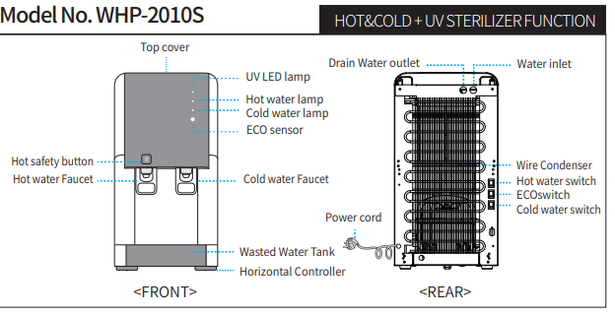
HORKÁ a STUDENÁ VODA + FUNKCE UV STERILIZÁTOR
Horní kryt

Pojistka horké vody
Kohoutek horké vody

Kontrolka UV LED
Kontrolka horké vody
Kontrolka studené vody
Kohoutek studené vody
Nádržka odpadní vody
Vyrovnávací nožičky

Odtok vody
Napájecí kabel

Přívod vody
Výparník chlazení
Spínač horké vody
Spínač ECO
Spínač studené vody

<PŘEDNÍ STRANA> <ZADNÍ STRANA>

NÁZVY JEDNOTLIVÝCH DÍLŮ

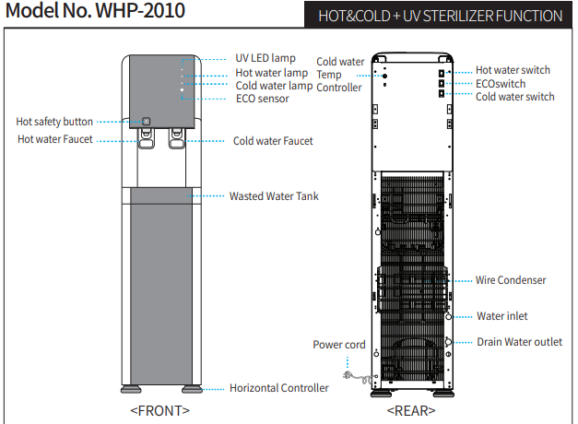

HORKÁ a STUDENÁ VODA + FUNKCE UV STERILIZÁTOR

Pojistka horké vody
Kohoutek horké vody

Kontrolka UV LED
Kontrolka horké vody
Kontrolka studené vody
Senzor ECO
Kohoutek studené vody
Nádržka odpadní vody
Vyrovnávací nožičky
Regulátor teploty studené vody
Napájecí kabel

Spínač horké vody
Spínač ECO
Spínač studené vody
Výparník chlazení
Přívod vody
Odtok vody

<PŘEDNÍ STRANA> <ZADNÍ STRANA>

FILTRAČNÍ SYSTÉM
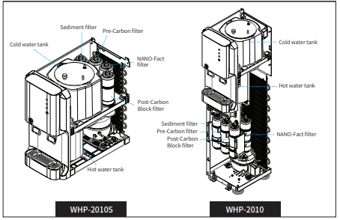

Zásobník studené vody
Sedimentační filtr
Předuhlíkový filtr
NANO filtr
Následný uhlíkový filtr
Zásobník horké vody

Zásobník studené vody
Sedimentační filtr
Předuhlíkový filtr
Následný uhlíkový filtr
Blokovací filtr
Zásobník studené vody
Zásobník horké vody
NANO filtr

Filtrační systém (WHP-2010S, WHP-2010)
 | KROK 1 | KROK 2 | KROK 3 | KROK 4
Název filtru | Sedimentační filtr | Předuhlíkový filtr | NANO filtr | Následný uhlíkový blokovací filtr
Předpokládaná výměna | 4 měsíce | 8 měsíců | 20 měsíců | 12 měsíců
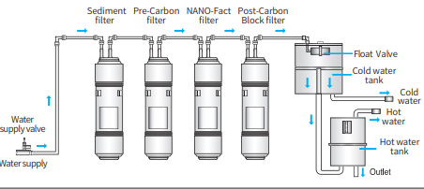

※ Armatury / hadičky / plovákový ventil atd. jsou spotřební díly a vyžadují výměnu přibližně jednou za 2 roky. Pokud nedojde k výměně těchto dílů, mohou způsobit škody na majetku vlivem úniku vody.
※ Při použití nebo výměně nových filtrů musí být všechny filtry řádně propláchnuty. Pro pokyny jak správně proplachovat filtry se prosím obraťte na místní zákaznický servis.
Ventil pro přívod vody Plovákový ventil
Vodovodní řad Zásobník studené vody
Studená voda
Horká voda
Zásobník horké vody
Výstup
JAK POUŽÍVAT VÝDEJNÍK STUDENÉ/HORKÉ VODY

- Zapojte napájecí kabel do zásuvky.  ● Před zapojením do zásuvky ověřte kompatibilitu napětí.  ● Před zapojením do zásuvky vypněte spínač horké vody.  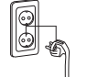 | - Otevřete ventil přívodu vody  ● Výdejník nebude čistit vodu, je-li přívod vody uzavřen.  (Upozornění: Ventil přívodu vody by měl být uzavřen pouze tehdy, pokud výdejník nebudete delší dobu používat. V opačném případě musí zůstat neustále otevřený.)  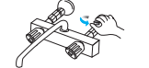

3. Jak výdejník obsluhovat
1) Jak používat funkci HORKÁ VODA
① Zapněte spínač horké vody umístěný na zadní straně výdejníku.
② Rozsvítí se kontrolka horké vody a spustí se funkce horké vody.
③ Po zapnutí spínače horké vody počkejte přibližně 30 minut, než se horká voda ohřeje.
④ Vyčkejte prosím dostatečně dlouho, než se zásobník horké vody naplní.
⑤ Jak se vydává horká voda
- Pro výdej horké vody stiskněte bezpečnostní pojistku horké vody a poté stiskněte páčku horké vody.
- Chcete-li výdej horké vody zastavit, sundejte ruku z páčky horké vody.
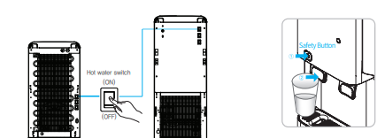

Pokud není horká voda zapotřebí, vypněte spínač horké vody, abyste snížili spotřebu energie.
JAK POUŽÍVAT VÝDEJNÍK STUDENÉ/HORKÉ VODY

2) Jak používat funkci STUDENÁ VODA
① Zapněte spínač STUDENÁ VODA, abyste umožnili chlazení.
② Vyčkejte prosím přibližně 60 minut na ochlazení vody v zásobníku studené vody.
③ Jak získat studenou vodu
- Stiskněte páčku pro výdej studené vody.
- Chcete-li zastavit výdej studené vody, odtáhněte ruku od páčky.

3) Jak zapnout nepřetržitý výdej studené vody
① Pro výdej studené vody bez zastavení přitáhněte páčku dopředu.
② Chcete-li zastavit výdej vody, vraťte páčku do původní polohy.

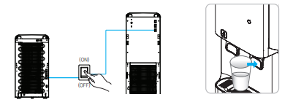

PŘED ZAPNUTÍM spínače HORKÁ VODA se ujistěte, že z trysky horké vody vytéká voda.
(V opačném případě může dojít k poruše.)

● Po instalaci výdejníku vypusťte ze zásobníků 20 litrů vody.
● Pokud byl výdejník delší dobu v nečinnosti, vypusťte ze zásobníků před použitím 1-2 litry vody.

ÚDRŽBA

Před čištěním výdejníku vždy odpojte napájecí kabel ze zásuvky
- Nikdy nepoužívejte čisticí prostředky nebo chemikálie.
- Přední a zadní stranu výdejníku otřete měkkým navlhčeným hadříkem.
- Nestříkejte vodu přímo na povrch výdejníku.
- Pokud se na kondenzátoru nahromadil prach nebo jiná cizorodá látka, otřete ji měkkým navlhčeným hadříkem.
- Po vyčištění výdejník před připojením k elektrickému proudu zcela vysušte.

Pokud výrobek nebudete po delší dobu používat
- Vodu lze zcela vypustit povolením uzávěrů horké a studené vody.
- Z každé části výdejníku odstraňte zbývající povrchovou vlhkost. Vlhký povrch způsobuje rezavění.
- Před uskladněním zabalte výdejník do originálního vinylu a vlnitého papíru použitého při přepravě,
abyste zabránili jeho poškození rzí, prachem a jinými cizorodými látkami.
- Odpojte napájecí kabel ze zásuvky.

SYSTÉM ECO/UV

WHP-2010/2010S (HORKÁ&STUDENÁ + UV STERILIZÁTOR)
● Funkce ECO pomáhá snižovat spotřebu energie automatickým vypínáním ohřevu, není-li čidlem osvětlení detekováno žádné světlo v okolí výdejníku.
● Když je čidlem osvětlení detekován jas, funkce ECO se vypne, aby se automaticky znovu zahájil ohřev.
● Jak se funkce ECO (čidlo osvětlení) ovládá?
① Zapněte spínač ECO na zadní straně výdejníku.
② Kontrolka HORKÁ voda se rozsvítí oranžově.
③ Po aktivaci se kontrolka HORKÁ voda rozsvítí zeleně.
- ECO spínač zapnutý (den) - kontrolka HORKÁ voda: oranžová
- ECO spínač zapnutý (noc) -kontrolka HORKÁ voda: zelená

SYSTÉM UV LED
● Sterilizace pomocí funkce UV LED se spustí po zapojení napájecího kabelu.
Pro funkci UV LED není k dispozici žádný spínač/vypínač a je provozována automaticky.
Funkce UV LED se může po 5 letech používání zhoršit.
Během provozu UV LED se kontrolka UV LED střídavě rozsvěcí a zhasíná.
● STERILIZAČNÍ CYKLUS: 2 hodiny/denně
※ Při otevírání víka zásobníku s vodou nezapomeňte odpojit napájecí kabel.
Pokud tak neučiníte, může dojít k nehodě způsobené světlem UV LED v zásobníku se studenou vodou.

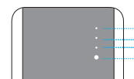
Kontrolka UV LED
Kontrolka HORKÁ VODA
Kontrolka STUDENÁ VODA
Čidlo ECO
VÝMĚNA FILTRŮ

- Před výměnou filtrů uzavřete přívod vody a odpojte napájecí kabel ze zásuvky.  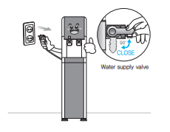 | - Vyjměte odkapávací misku.  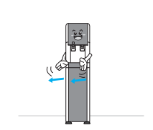
- Zatlačte na spodní panel a vyjměte jej směrem k sobě.  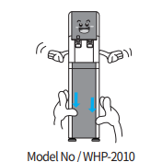 | 1.-3. Vyšroubujte levý i pravý šroub umístěné  na zadní straně výrobku, abyste  odstranili horní kryt.  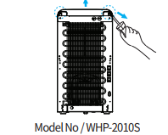
- Staré filtry odstraňte pomocí montážního příslušenství a vložte nové filtry v opačném pořadí.  ※ Po výměně filtrů vždy zkontrolujte, zda nedochází k úniku vody.  ※ Ujistěte se, že jsou jednotlivé filtry ve správném pořadí v procesu čištění.  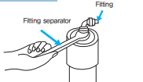 | - Po bezpečné výměně všech filtrů se ujistěte, že jste otevřeli přívodní ventil vody a zapojte napájecí kabel do zásuvky.  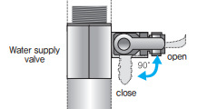  otevřený  zavřený  přívodní ventil

- Před výměnou filtrů vždy vytáhněte napájecí kabel ze zásuvky a zavřete ventil přívodu vody.
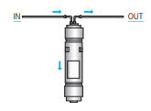
- Při prvním použití výrobku nebo po použití IN OUT výměně filtrů se ujistěte, že filtry byly řádně propláchnuty po dobu asi10 minut.
- Ujistěte se, že jsou filtry řádně propláchnuty tak, že již není vidět žádný uhlíkový prach.

VÝMĚNA FILTRŮ
VÝSTRAHA
- Dbejte na pravidelnou výměnu filtrů podle doporučeného harmonogramu výměny.
- Pozdní výměna filtrů, která překračuje doporučený harmonogram výměny, výrazně snižuje výkonnost filtrů a zhoršuje kvalitu vody.
- Upozorňujeme, že harmonogram výměny filtrů se může lišit v závislosti na kvalitě vody dodávané z vodovodního řadu.
- Pro výměnu filtrů vždy používejte originální filtry. (Použití neoriginálních filtrů může negativně ovlivnit kvalitu vody a výkon zařízení).
※ Upozornění: Důrazně doporučujeme, aby veškeré servisní úkony spojené s výměnou filtrů prováděl autorizovaný technik. Výrobce/distributor neodpovídá za servis prováděný tzv. neautorizovaným technikem třetí strany.

HARMONOGRAM PRO VÝMĚNU FILTRŮ
 | Etapa 1 | Etapa 2 | Etapa 3 | Etapa 4
Filtr | Sedimentační filtr | Předuhlíkoý filtr | NANO filtr | Následný uhlíkový filtr
Cyklus výměny | 4 měsíce | 8 měsíců | 20 měsíců | 12 měsíců

- Zajistěte, aby všechny filtry byly řádně propláchnuty po dobu alespoň 10 minut.
- Výše uvedený harmonogram výměny filtrů doporučujeme bez ohledu na objem spotřebované vody.
- Harmonogram výměny filtrů je pouze doporučením a skutečné doba výměny se bude lišit v závislosti na kvalitě vody dodávané z vodovodního řadu a prostředí, ve kterém je výrobek instalován.
- Cyklus pro výměnu je založen na 10ℓ spotřebě za den pro domácí použití. (4 osoby)

ZPŮSOB ČIŠTĚNÍ
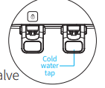
Čištění zásobníků horké a studené vody
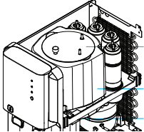
1. Uzavřete přívodní ventil vody a odpojte napájecí kabel.
2. Vypusťte veškerou vodu ze zásobníku na studenou vodu tak, že ji vyčerpáte z trysky na studenou vodu.
3. Stojící model: Pro přístup k vypouštěcímu ventilu odstraňte spodní panel. Otevřete vypouštěcí ventil a vodu zcela vypusťte.
Stolní model: Pro přístup k vypouštěcímu ventilu odstraňte boční panel. Otevřete vypouštěcí ventil a vodu zcela vypusťte.
(Při vypouštění horké vody buďte opatrní, protože může způsobit vážné opaření).
4. Odšroubujte dva šroubky vlevo a vpravo na zadní straně výrobku a sejměte horní kryt. Poté sejměte kryt zásobníku studené vody.
(Při odstraňování tohoto krytu dávejte pozor, abyste nepoškodili gumový obal. Zásobník na studenou vodu je navíc vyroben z nerezové oceli. Buďte opatrní, abyste předešli zranění.)
5. Vyčistěte zásobník čisté vody vypláchnutím vodou.
(Po dokončení nezapomeňte zavřít vypouštěcí ventil.)
6. Otevřete ventil přívodu vody a kontrolujte, zda nedochází k úniku vody, dokud není zásobník se studenou vodou zcela plný. Poté znovu namontujte horní kryt.
7. Po dobu jednoho dne sledujte, zda nedochází k úniku vody z výrobku. Pokud dojde k úniku vody, obraťte se prosím na místní zákaznický servis.

Víko zásobníku studené vody
Zásobník se studenou vodou
Zásobník s horkou vodou
▶ Pokud výdejník nebyl používán po delší dobu, pro vyčištění se obraťte na místní zákaznický servis.
▶ POZOR: Kontaktujte prosím se na místní zákaznický servis. NEPOKOUŠEJTE SE O ČIŠTĚNÍ svépomocí.

CYKLUS ČIŠTĚNÍ
Čištění | Cyklus | Metoda
Vnějšek | Jednou týdně | Vnější část čistěte neabrazivním měkkým hadříkem.  (K čištění nikdy nepoužívejte benzen, benzín nebo ředidlo.)
Odkapávací miska | Pravidelně | Odkapávací misku čistěte co nejčastěji sanitární utěrkou nebo roztokem.
Armatury / Hadičky | Alespoň jednou za dva roky | Při výměně filtrů zkontrolujte všechny armatury a hadičky.  V případě potřeby armatury a hadičky vyměňte.
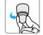  Vodovodní kohoutek | Jednou denně | Odšroubujte trysku proti směru hodinových ručiček, abyste ji oddělili.  Poté důkladně vyčistěte otvory trysky sterilizovaným tamponem.  Po vyčištění našroubujte trysku zpět.

TECHNICKÉ ÚDAJE

NÁZEV VÝROBKU | VÝDEJNÍK STUDENÉ/HORKÉ VODY
Model č. | WHP-2010 | WHP-2010S
Jmenovitý příkon | 220 – 240 v /50 - 60Hz
Vnější rozměry | 260 (š) x 365 (h) x 1100 (v) mm | 260 (š) x 485 (h) x 495 (v) mm
Doporučená spotřeba  vody | 10ℓ / denně (4 osoby)
Kapacita studené vody | cca 1,8 l | cca 1,8 l
Teplota studené vody | cca 4℃ - 12℃
Energetická spotřeba  motoru | 0,6 A
Energetická spotřeba ohřevu | 430 W
Kapacita horké vody | cca 1,8 l | cca 1,8 l
Teplota horké vody | cca 70℃ - 90℃
Podmínky provozu | Pracovní tlak : 127- 294 kPa
Podmínky provozu | Pracovní teplota : 5 - 35℃
Podmínky provozu | Použitelný zdroj vody : kohoutková voda

Filtrační systém
MODEL |  | WHP-2010 / WHP-2010S
Filtrační systém | SEDIMENTAČNÍ FILTR | О
Filtrační systém | PŘEDUHLÍKOVÝ FILTR | О
Filtrační systém | NANO FILTR | О
Filtrační systém | NÁSLEDNÝ UHLÍKOVÝ FILTR | О

※ Vnější vzhled a specifikace výrobku mohou být změněny za účelem zvýšení výkonu.
※ Doba výměny filtru se může lišit v závislosti na prostředí a kvalitě vody z vodovodu.

ŘEŠENÍ V PŘÍPADĚ PROBLÉMŮ
※ Před kontaktováním zákaznického servisu si prosím přečtěte řešení běžných problémů.
PROBLÉM | PŘÍČINA | ŘEŠENÍ
Nedostatečně  ohřátá voda | Nedostatečné napájení | Zkontrolujte hodnotu napětí.
Nedostatečně  ohřátá voda | Horká voda je vypnutá | Zkontrolujte, zda je spínač horké vody  zapnutý.
Nedostatečně  studená voda | Nedostatečné napájení | Zkontrolujte hodnotu napětí.
Nedostatečně  studená voda | Studená voda je vypnutá | Zkontrolujte, zda je spínač studené vody  zapnutý.
Nevytéká  voda | Je nutné vyměnit filtr | Zkontrolujte časový plán výměny ﬁltrů a kontaktujte místní zákaznický servis.
Nevytéká  voda | Přívod vody vypnut | Odpojte napájecí kabel a znovu jej zapojte  do zásuvky pro restartování systému.
Nevytéká  voda | Ucpané hadičky | Zkontrolujte hadičky, zda nejsou zohýbány  nebo zalomeny, a nezabraňují tak průtoku vody.
Voda se  neohřívá | Regulátor teploty  vypnut /  Porucha ohřevu | Vypněte spínač horké vody a kontaktujte místní  zákaznický servis.  (Regulátor teploty automaticky vypne napájení  zásobníku horké vody, aby se zabránilo  přehřátí.)
Abnormální  teplota  studené či horké  vody | Velká spotřeba vody | Vysoká spotřeba vody způsobí teplotní výkyvy.  Počkejte prosím 5-10 minut, až se teplota vody  ustálí.
Hlučnost | Provozní hluk  kompresoru | Když je kompresor aktivován, je běžně slyšet  chladivo proudící systémem.
Nízká produkce  vody | Je třeba vyměnit filtr | Vyměňte filtry.
Nízká produkce  vody | Nízký tlak vody | Produkce vody závisí na tlaku vody v daném  prostředí.
Únik vody  studená voda | Vadné připojení  k přívodu vody | Uzavřete ventil přívodu vody a neprodleně  kontaktujte místní zákaznický servis.
Nepříjemná  chuť vody nebo  nepříjemný zápach  Částice ve vodě | Je třeba vyčistit  zásobník čisté vody | Vyčistěte zásobník studené vody.
 | Špatná kvalita prostředí | Vyměňte všechny filtry a vyčistěte zásobník  studené vody.
Částice ve vodě | Vodní bubliny | Počkejte prosím asi minutu,  než se vodní bublinky usadí.  Pokud se ve vodě objeví pevné částice,  obraťte se na místní zákaznické centrum.

ZÁRUČNÍ LIST
Výrobek | Model | WHP-2010
Výrobek | Model | WHP-2010S
Výrobek | Datum výroby
Datum nákupu | Rok Měsíc Datum
Jméno zákazníka
Jméno prodejce

PRŮVODCE ZÁRUKOU
  - Záruční doba je 12 měsíců od data zakoupení.

  - V následujících případech bude výrobek opraven na náklady kupujícího.
    - Po uplynutí bezplatné záruční doby.
    - Porucha způsobená neopatrným nebo nesprávným používáním.
    - Porucha způsobená přírodní katastrofou.
    - Ztráta záručního listu.

